Chuleta PGL ut_1

Contenido
Actividad 2- Controles TextView, EditText y Button 2
Iniciar una variable 2
Botones- texto revés asignar variables y juntarlas 2
Actividad 3- Iniciar otra activity 3
Main 3
Segunda-Recoge una variable llamada nombre de la primera. 4
Actividad 4-Radriogroup-radioButton-checkbox-spinner-viewBindin(este no hace falta) 5
Utilizar binding (innecesario) 5
RadioGroup 5
Tenemos que declarar antes los id de cada anillo para que funcione 5
CheckBox 6
Spinner 6
Actividad 5- Ciclo de vida de una activity 7
Explicación main 7
Explicación saludo 8
Actividad 6 -Fragments 9
Actividad-7-ReciclerView 10
Main activity 10
Adaptador equipos 10
Lista-equipo 11
Main Xml 11
Actividad 8- Toolbar grabar y leer Datos 12
Actividad 9-SQLITE 12

Actividad 2- Controles TextView, EditText y Button

Iniciar una variable
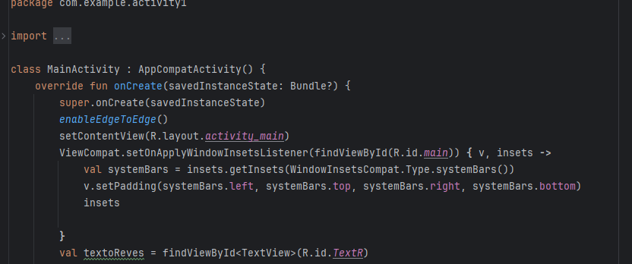

Botones- texto revés asignar variables y juntarlas
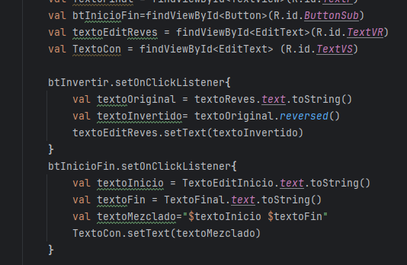

Actividad 3- Iniciar otra activity
En esta práctica tendremos dos activitys en la cual la actividad principal comprueba que el editText no está en blalnco, y le pasa una variable llamada nombre.

Main
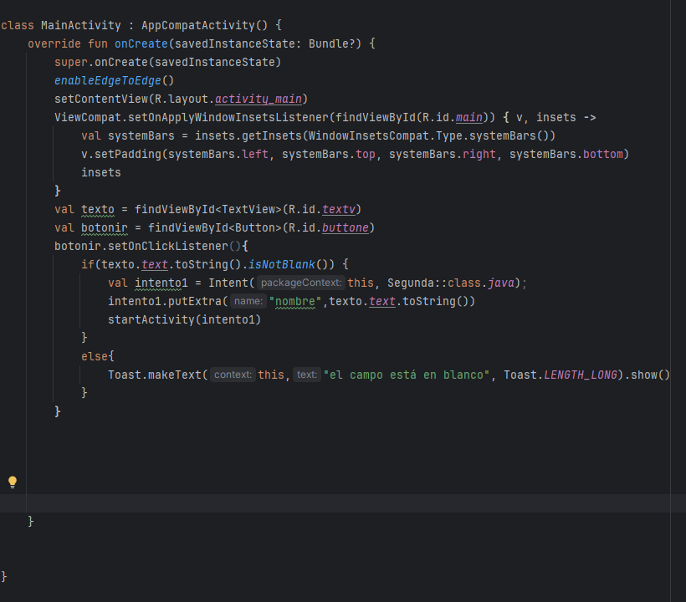

Segunda-Recoge una variable llamada nombre de la primera.
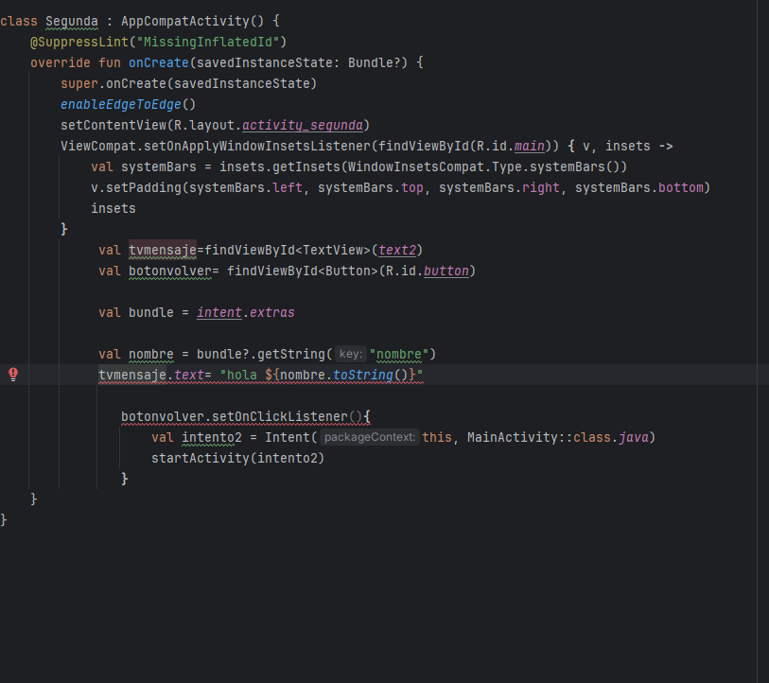

Actividad 4-Radriogroup-radioButton-checkbox-spinner-viewBindin(este no hace falta)

Utilizar binding (innecesario)
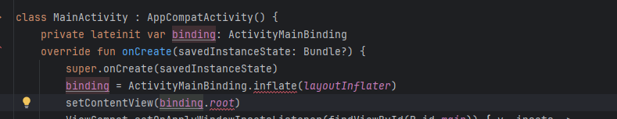

RadioGroup
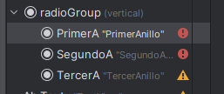

Tenemos que declarar antes los id de cada anillo para que funcione
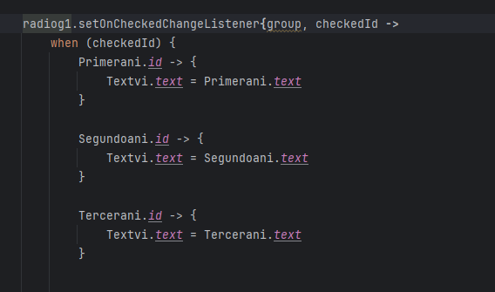
Está poniendo el contenido de texto de cualquiera de los anillos en un textview que tengo justo debajo.

CheckBox
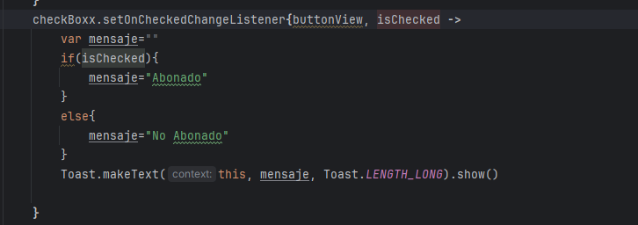

Spinner
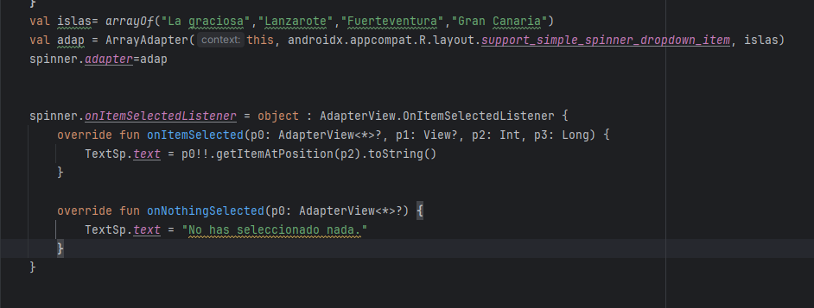

Actividad 5- Ciclo de vida de una activity

Explicación main
Es un copia y pega de la actividad 3 , pero añadiéndole la función onStart y onPause. Ojo que va después del fun OnCreate.
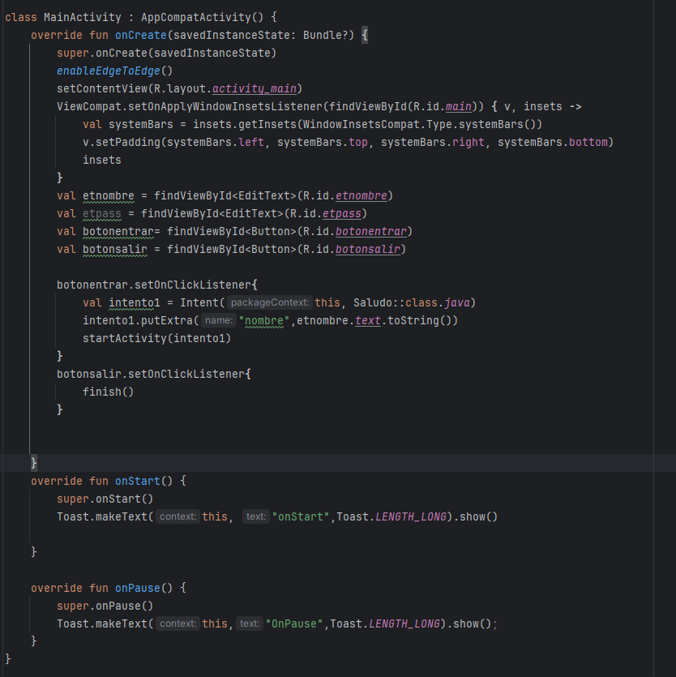

Explicación saludo
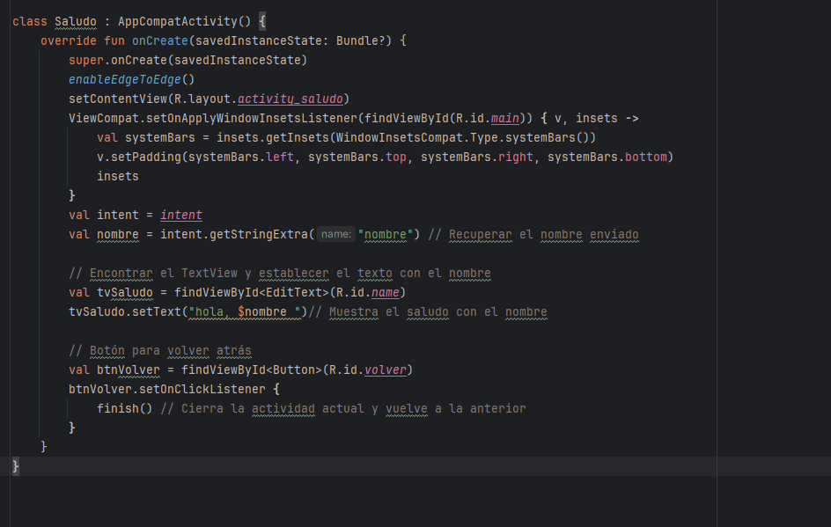
Utiliza una manera distinta de pillar el texto enviado de una activity a otra, tener cuidado con finish(), el profesor prefiere que se controle a que actividad vas y no cerrarla directamente.

Actividad 6 -Fragments
Mirar directamente de la aplicación

Actividad-7-ReciclerView

Main activity
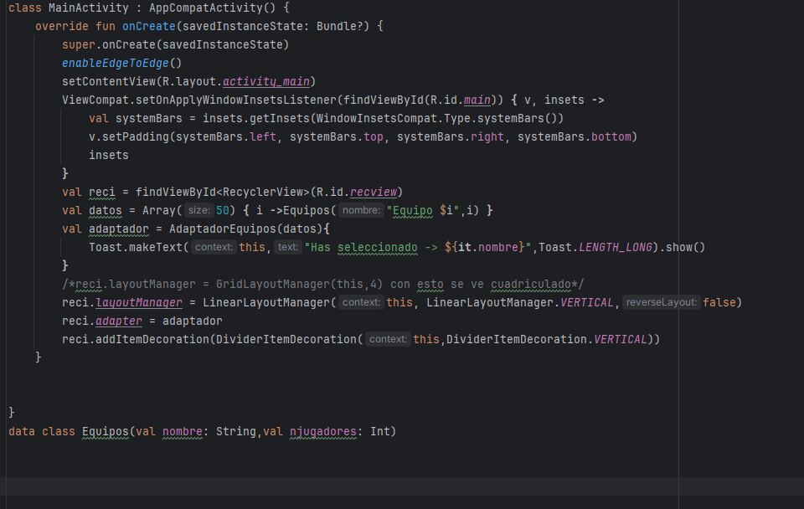

Adaptador equipos
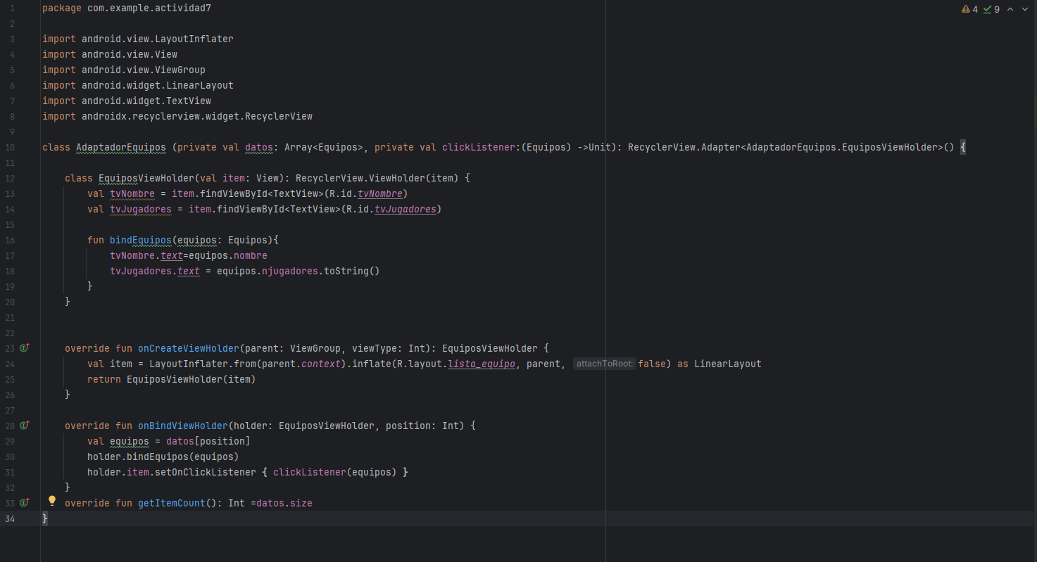

Lista-equipo
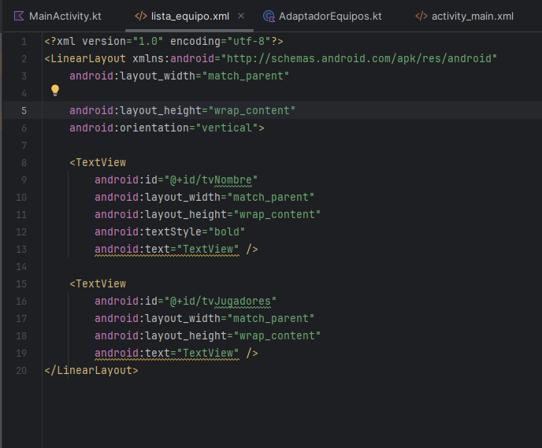
Importante que el height sea wrap content para que se vea bien.

Main Xml
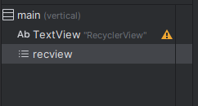

Actividad 8- Toolbar grabar y leer Datos

Actividad 9-SQLITE

